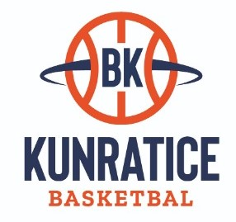

Rozpis turnaje U12 kluci, ročník 2014 a mladší
Pořadatel: Sportovní oddíly DDM Praha 10 – Basketbal Kunratice
Kontaktní osoba: Martin Skýva (723 911 231, skyva@dumum.cz)
Termín: neděle 8. 2. 2026
Místo: SH ZŠ Kunratice, Předškolní 420, Praha 4, 148 00 (vchod z ulice Za Parkem)

Startovné: 400 Kč na utkání

Rozhodčí: deleguje ČABR-P, každé družstvo uhradí jednoho rozhodčího v utkání

Program utkání:
13:30 utkání č. 144 Basketbal Kunratice vs. Sokol Žižkov Cubs
15:00 utkání č. 170 Sokol Kbely vs. Basketbal Kunratice

Pořadatel dodá hrací míč na turnaj, míče na rozcvičení si přinesou družstva vlastní!!

Rozdělovník:
Basketbal Kunratice – Martin Skýva (skyva@dumum.cz)
Sokol Kbely – Tomáš Hruška (grusa@volny.cz)
Sokol Žižkov Cubs – Madi Dibra (madi14@gmail.com)

V Praze dne 15.1.2026 Martin Skýva, Basketbal Kunratice

